การพัฒนาวัสดุเร่งปฏิกิริยาเพื่อเร่งการออกซิเดชันของคาร์บอนมอนอกไซด์สำหรับเพิ่มประสิทธิภาพการสังเคราะห์ด้วยแสงและการสะสมสารออกฤทธิ์ในใบบัวบก
Development of Catalytic Materials for Accelerating Carbon Monoxide Oxidation to Enhance Photosynthetic Efficiency and Bioactive Compound Accumulation in Gotu Kola (Centella asiatica)

ณัฐณิชา รัตนพร พรลภัส เกศศรีพงษ์ศา
มินตรา สุขสำราญ ศตวรรษ ทัดมาลา ปานฤทัย พุทธทองศรี
¹โรงเรียนวิทยาศาสตร์จุฬาภรณราชวิทยาลัย เลย อำเภอเชียงคาน จังหวัดเลย 42110
² คณะวิทยาศาสตร์และเทคโนโลยี มหาวิทยาลัยราชภัฏเลย อำเภอเมืองเลย จังหวัดเลย 42000
*อีเมลล์: natnicha05594@pcshsloei.ac.th

บทคัดย่อ
ปัญหามลพิษทางอากาศจากก๊าซคาร์บอนมอนอกไซด์ ที่เกิดจากการเผาไหม้ไม่สมบูรณ์ของเชื้อเพลิง ถือเป็นปัญหาสำคัญที่ส่งผลต่อสิ่งแวดล้อมและสุขภาพ โครงงานนี้จึงมีวัตถุประสงค์เพื่อพัฒนาวัสดุที่สามารถเปลี่ยน คาร์บอนมอนอกไซด์ ให้เป็นคาร์บอนไดออกไซด์ และนำไปใช้ประโยชน์ต่อการเจริญเติบโตของพืช งานวิจัยนี้ได้พัฒนาวัสดุรูปแบบเม็ดสองชั้นจากฮอปคาไลต์ (Hopcalite) และซีโอไลต์ (Zeolite) ร่วมกับโซเดียมอัลจิเนต (Sodium alginate) เพื่อเปลี่ยนก๊าซคาร์บอนมอนอกไซด์เป็นก๊าซคาร์บอนไดออกไซด์ และศึกษาผลต่อการสะสมสารสำคัญในใบบัวบก โดยเตรียมวัสดุใน 3 สภาวะที่มีความเข้มข้นของซีโอไลต์แตกต่างกันคือ 10, 20 และ 30% w/v (HOPEZE 10, 20 และ 30) จากการวิเคราะห์สเปกตรัม FTIR พบการเปลี่ยนแปลงตำแหน่งเลขคลื่นของหมู่ฟังก์ชันสำคัญ โดยเฉพาะหมู่ไฮดรอกซิลและคาร์บอกซิเลต ซึ่งบ่งชี้ถึงปฏิกิริยาเคมีระหว่าง คาร์บอนไดออกไซด์กับพื้นผิววัสดุ โดยเฉพาะในสภาวะ HOPEZE 30 ที่มีการดูดกลืนแสงของโครงสร้าง Si-O-Si สูงที่สุดเมื่อทดสอบประสิทธิภาพในระบบก๊าซคาร์บอนมอนอกไซด์ฃ ผลของการสะสมสารประกอบฟินอลิกพบว่าสภาวะ HOPEZE 20 มีประสิทธิภาพดีที่สุด โดยช่วยให้ใบบัวบกมีการสะสมสารประกอบฟีนอลิกรวมสูงสุดที่ 81.10 mg GAE/g และมีฤทธิ์ต้านออกซิเดชันดีที่สุดด้วยค่า IC50 ที่ 857.60 ppm ซึ่งสูงกว่าชุดควบคุมปกติ ในขณะที่ HOPEZE 30 แม้จะกักเก็บก๊าซได้ดีแต่ให้ผลทางชีวภาพที่ด้อยกว่า สรุปได้ว่าความเข้มข้นของซีโอไลต์ที่ 20% w/v เป็นสัดส่วนที่เหมาะสมที่สุดในการสร้างสมดุลระหว่างการเร่งปฏิกิริยาและการปลดปล่อยก๊าซอย่างต่อเนื่องเพื่อเพิ่มคุณภาพของพืชใบบัวบก
คำสำคัญ: ปฏิกิริยาออกซิเดชันของคาร์บอนมอนอกไซด์, โซเดียมอัลจิเนต, การสะสมสารฟีนอลิกในใบบัวบก, ตัวเร่งปฏิกิริยาออกซิเดชัน

- บทนำ
คาร์บอนไดออกไซด์ เป็นปัจจัยสำคัญในกระบวนการสังเคราะห์ด้วยแสงของพืช โดยการเพิ่มความเข้มข้นของก๊าซคาร์บอนไดออกไซด์ในระบบปลูกแบบควบคุม (CO₂ enrichment system) สามารถเพิ่มการเจริญเติบโต การสร้างชีวมวล และการสะสมสารทุติยภูมิที่มีคุณค่าทางชีวภาพ เช่น สารฟีนอลิกและสารต้านอนุมูลอิสระ (Taiz, Zeiger, Møller, & Murphy, 2015; Dong, Gruda, Lam, Li, & Duan, 2018)
ใบบัวบก (Centella asiatica) เป็นสมุนไพรเศรษฐกิจของประเทศไทยที่มีสารสำคัญ ได้แก่ triterpenoids, phenolic compounds และ flavonoids ซึ่งมีฤทธิ์ต้านอนุมูลอิสระและมีประโยชน์ทางยา (Gohil, Patel, & Gajjar, 2010) งานวิจัยหลายฉบับพบว่าการเพิ่มก๊าซคาร์บอนไดออกไซด์สามารถกระตุ้นการสร้างสารฟีนอลิกและสารออกฤทธิ์ต่าง ๆ ในพืชได้
ดังนั้น ผู้จัดทำจึงสนใจพัฒนาวัสดุเชิงนวัตกรรมจาก Hopcalite, Zeolite และ Sodium alginate ในรูปเม็ดสองชั้น เพื่อเร่งปฏิกิริยาเปลี่ยนก๊าซคาร์บอนมอนอกไซด์ ให้เป็นก๊าซคาร์บอนไดออกไซด์ พร้อมทั้งกักเก็บและปลดปล่อยก๊าซคาร์บอนไดออกไซด์อย่างต่อเนื่อง เพื่อนำไปใช้ในระบบปลูกใบบัวบก และศึกษาผลต่อปริมาณสารฟีนอลิกและฤทธิ์ต้านอนุมูลอิสระ ซึ่งอาจเป็นแนวทางในการลดมลพิษทางอากาศควบคู่กับการเพิ่มคุณภาพของพืชสมุนไพรไทยได้อย่างมีประสิทธิภาพ

วิธีการดำเนินงาน
2.1 การเตรียมวัสดุ
เตรียมสารละลาย Sodium alginate ความเข้มข้น 2% w/v และสารแขวนลอย Zeolite-loaded alginate ความเข้มข้น 10, 20 และ 30% w/v สำหรับใช้เป็นแกนกลาง (Core) รวมทั้งเตรียมสารแขวนลอย Hopcalite-loaded alginate ความเข้มข้น 30% w/v สำหรับใช้เป็นชั้นเปลือก (Shell) และสารละลาย CaCl₂ ความเข้มข้น 3% w/v จากนั้นขึ้นรูปเม็ดแกนกลางโดยหยดสารแขวนลอย Zeolite-loaded alginate ลงในสารละลาย CaCl แช่ไว้ 10–15 นาที แล้วล้างด้วยน้ำกลั่น ก่อนเคลือบด้วย Hopcalite-loaded alginate และแช่ในสารละลาย CaCl₂ อีก 10 นาที จากนั้นล้างด้วยน้ำกลั่น จะได้เม็ดวัสดุแบบ Core-Shell ที่มี Zeolite อยู่ภายในและ Hopcalite อยู่ภายนอก
2.3 การเตรียมต้นใบบัวบก
นำเมล็ดใบบัวบกแช่น้ำกลั่นเป็นเวลา 12 ชั่วโมง จากนั้นล้างเมล็ดให้สะอาด เตรียมถาดเพาะที่บรรจุดิน แล้วใช้ปากคีบวางเมล็ดจำนวน 6 เมล็ดต่อกล่อง กดเมล็ดเบา ๆ ให้สัมผัสดิน โดยไม่ฝังลึกเกิน 0.5 เซนติเมตร รดน้ำให้ดินชุ่มและเพาะเลี้ยงในสภาพแวดล้อมเดียวกันเป็นเวลา 1–2 สัปดาห์
2.4 การเตรียมและปล่อยก๊าซคาร์บอนมอนอกไซด์
เตรียมก๊าซคาร์บอนมอนอกไซด์จากปฏิกิริยาระหว่างกรดฟอร์มิกกับกรดซัลฟิวริกเข้มข้นภายในระบบปิด แล้วต่อท่อก๊าซเข้ากับวาล์วควบคุมการไหลเพื่อส่งก๊าซเข้าสู่กล่องทดลอง โดยเติมกรดซัลฟิวริกเข้มข้น 20 mL และกรดฟอร์มิก 4 หยด ลงในขวดรูปชมพู่ที่ต่อกับระบบท่อ และเริ่มการทดลองเมื่อสังเกตเห็นการเกิดฟองก๊าซ จากนั้นเริ่มจับเวลาและบันทึกค่าก๊าซทุก 2 นาทีในช่วง 15 นาทีแรก และทุก 5 นาทีหลังจากนั้นจนกระทั่งปริมาตรก๊าซคงที่
2.5 การศึกษาผลของวัสดุต่อการเจริญของใบบัวบก
แบ่งชุดทดลองออกเป็น 5 กลุ่ม ได้แก่
- กลุ่มที่ 1 ใบบัวบกเพียงอย่างเดียว ไม่เติมวัสดุและไม่ปล่อยก๊าซคาร์บอนมอนอกไซด์
- กลุ่มที่ 2 ใบบัวบก ปล่อยก๊าซคาร์บอนมอนอกไซด์ ไม่เติมวัสดุ
- กลุ่มที่ 3 ใบบัวบก เติมวัสดุต้นแบบสัดส่วนที่ 1 และปล่อยก๊าซคาร์บอนมอนอกไซด์
- กลุ่มที่ 4 ใบบัวบก เติมวัสดุต้นแบบสัดส่วนที่ 2 และปล่อยก๊าซคาร์บอนมอนอกไซด์
- กลุ่มที่ 5 ใบบัวบก เติมวัสดุต้นแบบสัดส่วนที่ 3 และปล่อยก๊าซคาร์บอนมอนอกไซด์
ทำการปล่อยก๊าซคาร์บอนมอนอกไซด์เป็นเวลา 3 วัน โดยปล่อยวันละ 3 ครั้ง ครั้งละ 45 นาที และควบคุมสภาพแวดล้อมทุกกลุ่มให้เหมือนกัน ได้แก่ แสง อุณหภูมิ ความชื้น ปริมาณน้ำ และระยะเวลาปลูกภายในระบบ 1 สัปดาห์
2.6 การวิเคราะห์ปริมาณสารประกอบฟีนอลิกและฤทธิ์ต้านอนุมูลอิสระ
2.6.1 การวิเคราะห์ปริมาณสารประกอบฟีนอลิกรวม (Total Phenolic Content)
วิเคราะห์ปริมาณสารประกอบฟีนอลิกรวมด้วยวิธี Folin–Ciocalteu assay ตามวิธีดัดแปลงของ Slinkard และ Singleton (1997) โดยใช้กรดแกลลิกเป็นสารมาตรฐาน ผสมสารมาตรฐานหรือสารสกัดตัวอย่างกับ Folin–Ciocalteu reagent และสารละลายโซเดียมคาร์บอเนต ตั้งทิ้งไว้ในที่มืด 30 นาที แล้ววัดค่าการดูดกลืนแสงที่ความยาวคลื่น 760 นาโนเมตร และคำนวณผลในหน่วย mg GAE/g crude extract
2.6.2 การทดสอบฤทธิ์ต้านอนุมูลอิสระด้วยวิธี DPPH
ทดสอบฤทธิ์ต้านอนุมูลอิสระด้วยวิธี DPPH assay ตามวิธีดัดแปลงของ Tan และคณะ (2009) โดยผสมสารสกัดหรือสารมาตรฐานกับสารละลาย DPPH ตั้งทิ้งไว้ในที่มืดเป็นเวลา 30 นาที แล้ววัดค่าการดูดกลืนแสงที่ความยาวคลื่น 517 นาโนเมตร จากนั้นคำนวณร้อยละการกำจัดอนุมูลอิสระ (% DPPH radical scavenging activity) จากสมการ

% Inhibition = [(Acontrol − Atest sample) / Acontrol] × 100

โดย Acontrol คือค่าการดูดกลืนแสงของสารอ้างอิง และ Atest sample คือค่าการดูดกลืนแสงของสารตัวอย่าง
2.7 การวิเคราะห์โครงสร้างทางเคมีของวัสดุ
วิเคราะห์หมู่ฟังก์ชันบนพื้นผิวของวัสดุก่อนและหลังได้รับก๊าซคาร์บอนมอนอกไซด์ด้วยเทคนิค Fourier Transform Infrared Spectroscopy (FTIR) โดยบดตัวอย่างให้เป็นผงละเอียด แล้ววิเคราะห์ในช่วงเลขคลื่น 400-500 และ 1000- 4000 cm⁻¹ เพื่อศึกษาการเปลี่ยนแปลงของหมู่ฟังก์ชันของวัสดุแต่ละชั้น

3. ผลการทดลอง
4.1.1 ผลการเตรียมวัสดุต้นแบบ
การพัฒนาวัสดุเชิงนวัตกรรมจาก Hopcalite และ Zeolite ร่วมกับ Sodium alginate มีทั้งหมด 3 สภาวะ โดยมีความเข้นข้นของ Zeolite-loaded alginate แตกต่างกัน 3 ความเข้มข้น ได้แก่ 10 20 และ 30%w/v ส่วน Hopcalite-loaded alginate ความเข้มข้นคงที่ที่ 30%w/v
สภาวะ | ลักษณะทางกายภาพ
ความเข้นข้นของ Zeolite-loaded alginate 10 %w/v | 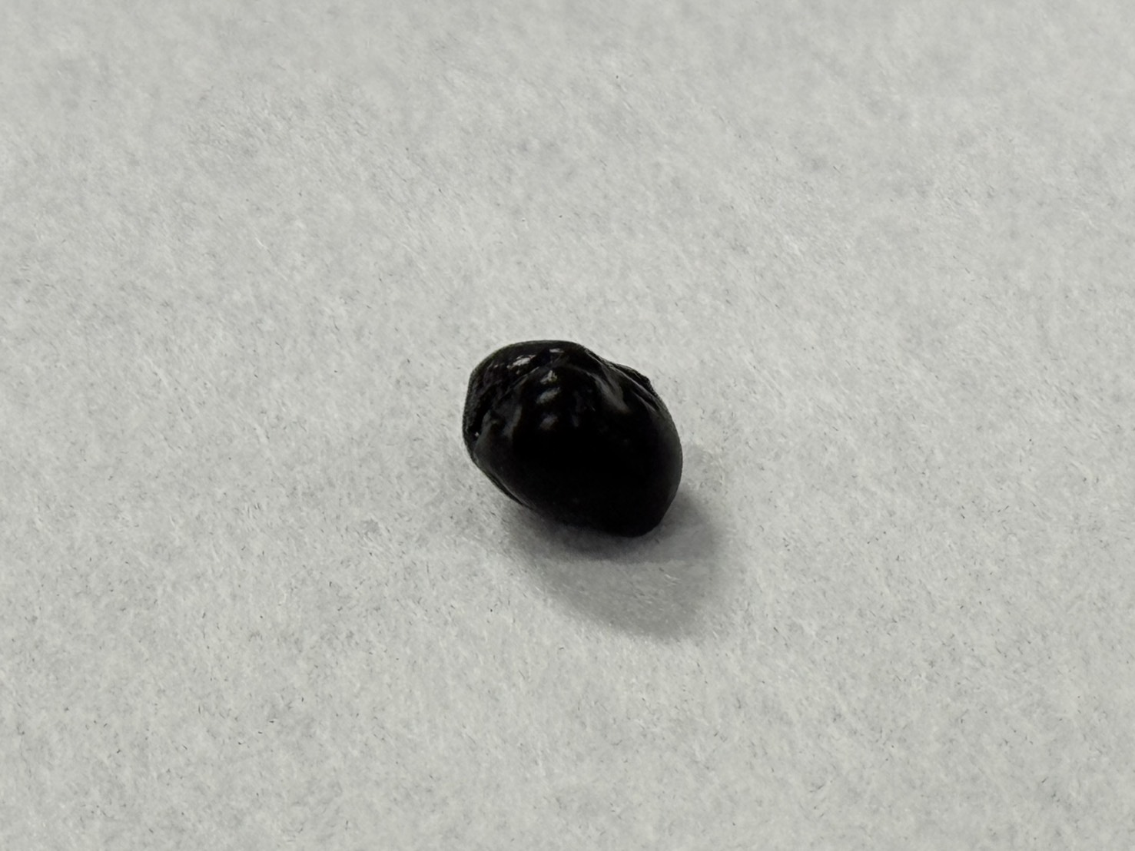
ความเข้นข้นของ Zeolite-loaded alginate 20 %w/v | 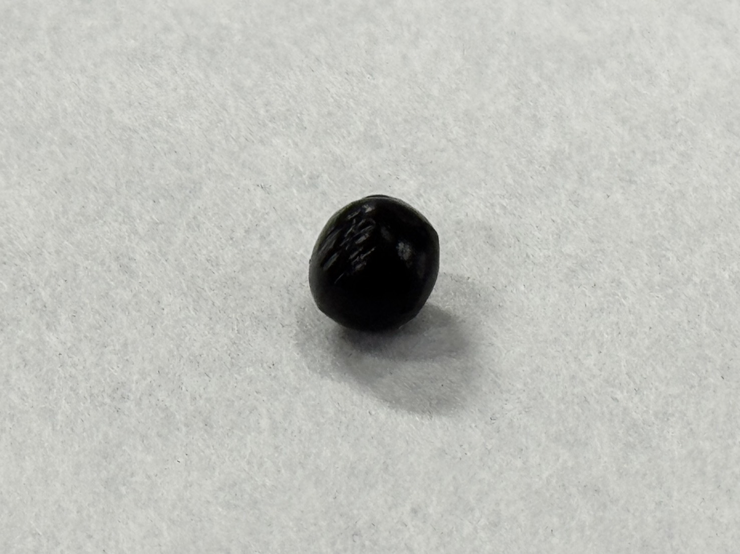
ความเข้นข้นของ Zeolite-loaded alginate 30 %w/v | 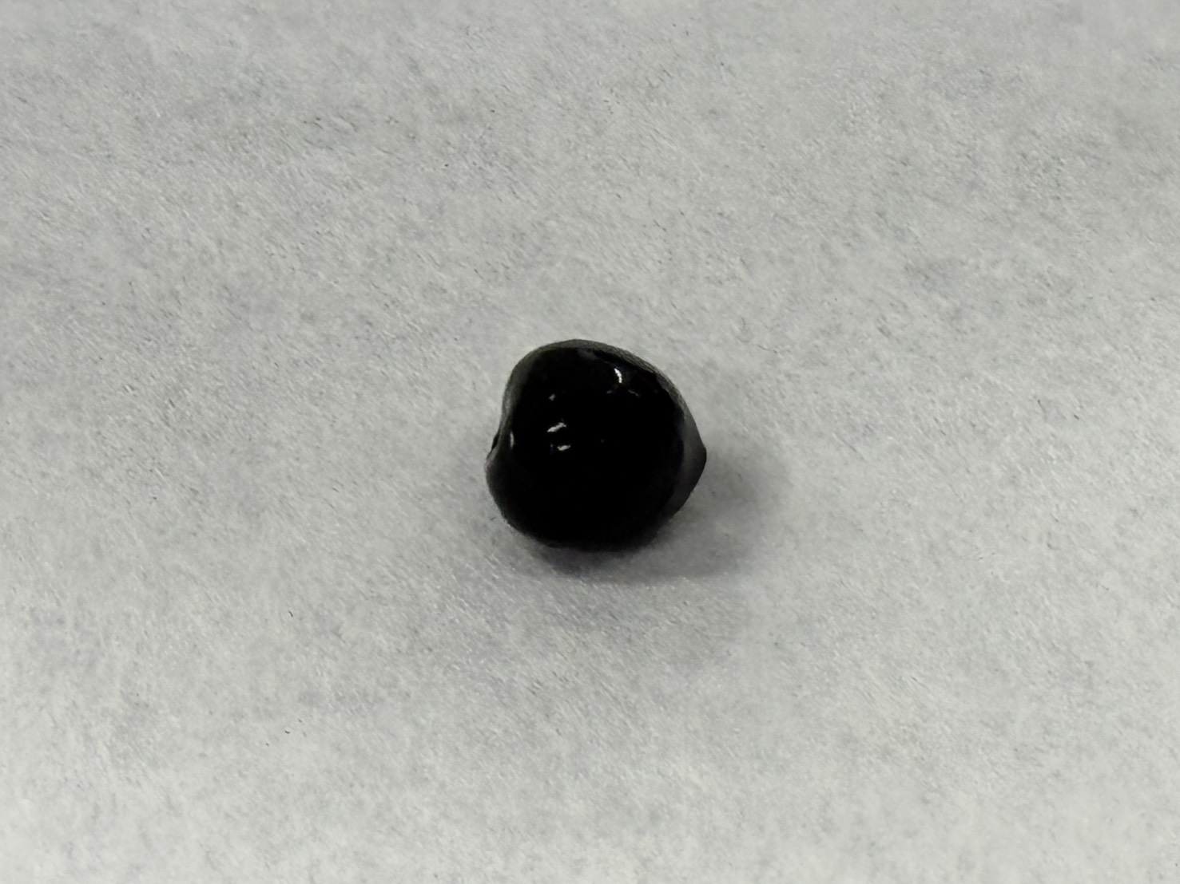
ตารางที่ 1 วัสดุเชิงนวัตกรรมจาก Hopcalite และ Zeolite ร่วมกับ Sodium alginate

4.1.2 ผลการวิเคราะห์คุณสมบัติโครงสร้างทางเคมี
ใช้เทคนิค Fourier Transform Infrared Spectroscopy (FTIR) เพื่อตรวจสอบหมู่ฟังก์ชันที่ปรากฏบนพื้นผิวของหลังการได้รับ CO ดังรูปที่ 2 และ 3
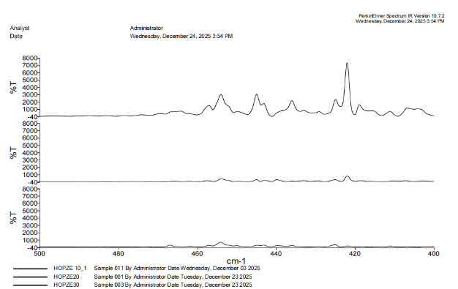
ภาพประกอบที่ 2 สเปกตรัมของวัสดุนวัตกรรมความเข้นข้นของ Zeolite-loaded alginate 10 20 และ 30 %w/v และ Hopcalite-loaded alginate ความเข้มข้น 30%w/v (HOPEZE 10 HOPEZE 20 และ HOPEZE 30 ที่ผ่านการเปลี่ยน C0 เป็น CO₂ (ช่วงความยาว 400-500 cm⁻¹)

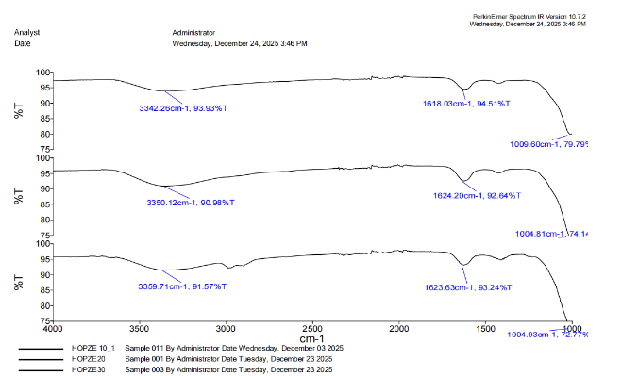
ภาพประกอบที่ 3 สเปกตรัมของวัสดุนวัตกรรมความเข้นข้นของ Zeolite-loaded alginate 10 20 และ 30 %w/v และ Hopcalite-loaded alginate ความเข้มข้น 30%w/v (HOPEZE 10 HOPEZE 20 และ HOPEZE 30 ที่ผ่านการเปลี่ยน CO เป็น CO₂ (ช่วงความยาว 1000-4000 cm⁻¹

4.1.3 การศึกษาพื้นผิวของวัสดุ
ใช้เครื่องมือ SEM หรือ Scanning Electron Microscope (กล้องจุลทรรศน์อิเล็กตรอนแบบสแกน) สำหรับถ่ายภาพพื้นผิวของวัตถุที่มีขนาดเล็กมากในระดับไมโครเมตรถึงนาโนเมตรด้วยความละเอียดสูง โดยใช้ลำแสงอิเล็กตรอนสแกนบนพื้นผิวทำให้เห็นภาพ 3 มิติ คมชัด ผลการศึกษาแสดงดังตารางที่ 2

สภาวะ | ลักษณะพื้นผิวของวัสดุ
ความเข้นข้นของ Zeolite-loaded alginate 10 %w/v | 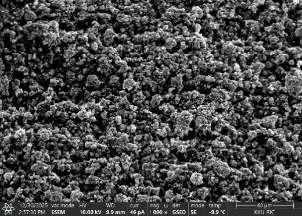
ความเข้นข้นของ Zeolite-loaded alginate 20 %w/v | 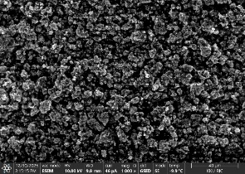
ความเข้นข้นของ Zeolite-loaded alginate 30 %w/v | 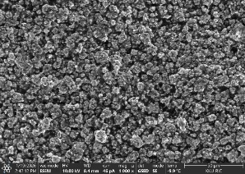
ตารางที่ 2 ผลการศึกษาพื้นผิวของวัสดุเชิงนวัตกรรมจากHopcalite และ Zeolite ร่วมกับ Sodium alginate

4.2 ผลของการใช้คาร์บอนไดออกไซด์ (CO₂) จากวัสดุเชิงนวัตกรรมที่จะส่งผลต่อปริมาณฟีนอลิกและฤทธิ์ต้านอนุมูลอิสระของสมุนไพรใบบัวบก (Centella asiatica) ภายใต้ระบบการปลูกในสภาพควบคุม
4.2.1 ระบบการปลูก
เมื่อต่อระบบก๊าซคาร์บอนมอนอกไซด์ (CO) เข้ากล่องทดลอง เพื่อให้เปลี่ยนเป็นคาร์บอนไดออกไซด์ (CO₂) โดยวัสดุนวัตกรรมที่ผลิตขึ้น มีทั้งหมด 5 สภาวะการทดลอง แสดงดังแผนภูมิที่ 1
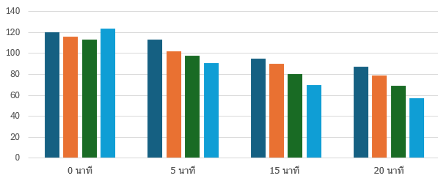
แผนภูมิที่ 1 ระบบการปลูกสมุนไพรใบบัวบก และปริมาณแก๊สคาร์บอนมอนอกไซด์ที่เกิดขึ้น

4.2.2 ผลการศึกษาการใช้วัสดุเชิงนวัตกรรมต่อการเจริญเติบโตของสมุนไพรใบบัวบก
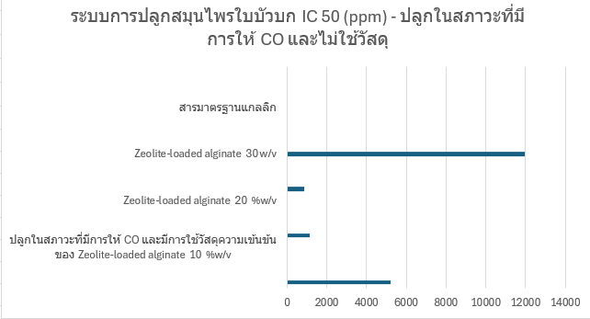แผนภูมิที่ 2 การศึกษาการใช้พืชต้นแบบคือใบบัวบก เพื่อทดสอบประสิทธิภาพของวัสดุนวัตกรรมในการเปลี่ยนก๊าซคาร์บอนมอนอกไซด์เป็นคาร์บอนไดออกไซด์ และส่งต่อให้พืชนำไปใช้ในการสังเคราะห์แสงเพื่อสร้างสารสำคัญ

4. สรุปและอภิปรายผล
4.1 อภิปรายผล
การได้รับก๊าซคาร์บอนมอนอกไซด์ในสภาวะที่ไม่มีวัสดุนวัตกรรม ส่งผลให้ปริมาณสารประกอบฟีนอลิกรวมลดลงจาก 61.28 เหลือ 19.05 mg GAE/100 g สอดคล้องกับ Zheng et al. (2020) ที่ระบุว่าคาร์บอนมอนอกไซด์ยับยั้งการทำงานของเอนไซม์ในระบบถ่ายทอดอิเล็กตรอนของไมโทคอนเดรีย ทำให้พืชเกิดความเครียดและลดการสร้างสารทุติยภูมิ อย่างไรก็ตาม การใช้วัสดุนวัตกรรม HOPEZE ช่วยเพิ่มการสร้างสารฟีนอลิก โดย HOPEZE 20 ให้ปริมาณสารฟีนอลิกสูงสุด 81.10 mg GAE/g และมีค่า IC₅₀ ต่ำที่สุดที่ 857.60 ppm แสดงถึงฤทธิ์ต้านอนุมูลอิสระสูงสุด
ผล FTIR แสดงให้เห็นว่า HOPEZE สามารถเปลี่ยนคาร์บอนมอนอกไซด์เป็นคาร์บอนไดออกไซด์ โดย HOPEZE 30 มีการเลื่อนของหมู่ไฮดรอกซิลไปที่ 3359.71 cm⁻¹ และหมู่คาร์บอเนตไปที่ 1623.63 cm⁻¹ สะท้อนอันตรกิริยาระหว่างคาร์บอนไดออกไซด์กับผิววัสดุ สอดคล้องกับกลไก Mars-van Krevelen ของ Santos et al. (2021)
HOPEZE 30 มีพีค Si-O-Si ที่ประมาณ 1004 cm⁻¹ และมีค่า %Transmittance ต่ำที่สุด (72.77 %T) แสดงถึงความสามารถในการกักเก็บก๊าซสูง แต่มีค่า IC₅₀ สูงถึง 11977.92 ppm ซึ่งสอดคล้องกับทฤษฎี Adsorption-Desorption Equilibrium ของ Lee and Park (2022) ที่อธิบายว่าการกักเก็บก๊าซมากเกินไปอาจทำให้การปลดปล่อยคาร์บอนไดออกไซด์ไม่สม่ำเสมอ
ในทางกลับกัน HOPEZE 20 ให้ปริมาณสารประกอบฟีนอลิกสูงกว่าชุดควบคุมปกติ 1.3 เท่า แสดงว่าการปลดปล่อยคาร์บอนไดออกไซด์อย่างต่อเนื่องในอัตราที่เหมาะสม ช่วยกระตุ้นวิถี Phenylpropanoid และการสังเคราะห์สารต้านอนุมูลอิสระได้ดีที่สุด
4.2 สรุปผล
4.2.1 ประสิทธิภาพในการเปลี่ยนรูปก๊าซและการวิเคราะห์โครงสร้างวัสดุ HOPEZE สามารถเปลี่ยนก๊าซคาร์บอนมอนอกไซด์เป็นคาร์บอนไดออกไซด์ผ่านการเร่งปฏิกิริยาของ Hopcalite และกักเก็บไว้ในโครงสร้างของ Zeolite และ Alginate ผล FTIR พบการเลื่อนของเลขคลื่นช่วง 3342–3359 cm⁻¹ (หมู่ -OH) และ 1618–1624 cm⁻¹ (หมู่ Carboxylate/Carbonate) แสดงอันตรกิริยาระหว่างคาร์บอนไดออกไซด์กับพื้นผิววัสดุ โดย HOPEZE 30 มีค่า %Transmittance ต่ำที่สุดที่ 72.77% และผล SEM ยืนยันความเป็นรูพรุนของวัสดุ
4.2.2 ผลต่อปริมาณสารฟีนอลิกและฤทธิ์ต้านออกซิเดชัน วัสดุนวัตกรรมช่วยลดผลกระทบของก๊าซคาร์บอนมอนอกไซด์ต่อพืช โดย HOPEZE 20 ให้ปริมาณสารประกอบฟีนอลิกรวมสูงสุด 81.10 mg GAE/g สูงกว่าชุดควบคุม (61.28 mg GAE/g) และมีค่า IC₅₀ ต่ำที่สุดที่ 857.60 ppm แสดงประสิทธิภาพในการส่งเสริมการสร้างสารต้านอนุมูลอิสระดีที่สุด
4.2.3 ความเหมาะสมของความเข้มข้นวัสดุ
แม้ HOPEZE 30 จะกักเก็บก๊าซได้สูง แต่มีค่า IC₅₀ เพิ่มเป็น 11977.92 ppm และปริมาณฟีนอลิกลดลงเหลือ 55.25 mg GAE/g เมื่อเทียบกับ HOPEZE 20 แสดงว่าการมี Zeolite มากเกินไปอาจขัดขวางการปลดปล่อยคาร์บอนไดออกไซด์ที่เหมาะสมต่อพืช ดังนั้น HOPEZE 20 เป็นสัดส่วนที่เหมาะสมที่สุด ในการเปลี่ยนก๊าซคาร์บอนมอนอกไซด์เป็นคาร์บอนไดออกไซด์เพื่อเพิ่มสารสำคัญและฤทธิ์ทางชีวภาพของพืชสมุนไพร

ข้อเสนอแนะ
ควรศึกษาการนำวัสดุกลับมาใช้ซ้ำ (Reusability) และประสิทธิภาพของตัวเร่งปฏิกิริยา Hopcalite หลังจากผ่านการใช้งานหลายรอบ เนื่องจากในผล FTIR ของ HOPEZE 30 เริ่มเห็นการเปลี่ยนแปลงของหมู่ฟังก์ชันที่ชัดเจน ซึ่งอาจส่งผลต่ออายุการใช้งาน
ควรศึกษาอัตราการปลดปล่อย (Release Kinetics) วัดปริมาณก๊าซ CO₂ ที่ถูกปลดปล่อยออกมาในช่วงเวลาต่างๆ เพื่อให้ทราบกลไกการปลดปล่อยที่แน่นอน (Controlled Release) ซึ่งจะช่วยอธิบายได้ว่าเหตุใด HOPEZE 20 จึงให้ผลดีกว่า HOPEZE 30 แม้จะมีปริมาณ Zeolite น้อยกว่า
ควรทดลองกับพืชสมุนไพรกลุ่มอื่นๆ ที่เน้นการสะสมสารทุติยภูมิผ่านวิถี Phenylpropanoid เพื่อยืนยันว่าวัสดุนวัตกรรมนี้สามารถใช้เป็นมาตรฐานในการเพิ่มคุณภาพสมุนไพรในพื้นที่ที่มีมลพิษ คาร์บอนมอนอกไซด์สูง

เอกสารอ้างอิง
Breck, D. W. (1974). Zeolite Molecular Sieves: Structure, Chemistry, and Use. New York: Wiley.
Brewer, L. (1967). Hopcalite catalysts for the oxidation of carbon monoxide at ambient temperature. Catalysis Reviews. 1(2): 211–240.
Crank, J. (1975). The Mathematics of Diffusion. 2nd ed. Oxford: Oxford University Press.
Dong, J., Gruda, N., Lam, S. K., Li, X., & Duan, Z. (2018). Effects of elevated CO₂ on nutritional quality of vegetables: A review. Frontiers in Plant Science. 9: 924.
Foo, K. Y., & Hameed, B. H. (2010). Insights into the modeling of adsorption isotherm systems. Chemical Engineering Journal. 156(1): 2–10.
Ghoreishian, S. M., et al. (2020). Immobilization of catalysts in calcium alginate beads: Preparation, characterization and catalytic activity. Journal of Molecular Liquids. 299: 112202.
Gohil, K. J., Patel, J. A., & Gajjar, A. K. (2010). Pharmacological review on Centella asiatica: A potential herbal cure-all. Indian Journal of Pharmaceutical Sciences. 72(5): 546–556.
Lee, S. H., & Park, J. W. (2022). Adsorption and desorption kinetics of CO₂ on microporous zeolite

